МУНИЦИПАЛЬНОЕ БЮДЖЕТНОЕ ДОШКОЛЬНОЕ ОБРАЗОВАТЕЛЬНОЕ УЧРЕЖДЕНИЕ «ДЕТСКИЙ САД № 19»
ПРЕДГОРНОГО МУНИЦИПАЛЬНОГО ОКРУГА
СТАВРОПОЛЬСКОГО КРАЯ

УВАРОВА ЛЮДМИЛА ЮРЬЕВНА
Воспитатель высшей категории

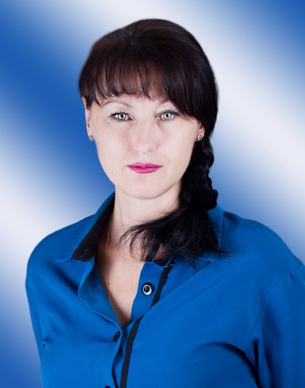

Образование: высшее
1997 г. Харьковский государственный политехнический институт, специальность «экономика предприятий», квалификация – инженер-экономист,
2014 г. ГБОУ ДПО СКИРО ПК и ПРО профессиональная переподготовка, в сфере «Дошкольное образование»,
2021 г. Ставропольский государственный педагогический институт профессиональная переподготовка по программе «Менеджмент», профиль «Менеджмент организации»,
2021 г. ООО «Центр инновационного образования и воспитания» в сфере «Образования в качестве психолога и социального педагога»,

Педагогический стаж: 10 лет;
В настоящее время работаю в МБДОУ № 19

ЖИЗНЕННОЕ КРЕДО: «СЛУЖИ КАК ДОЛЖНО И БУДЬ ЧТО БУДЕТ»
ПРОФЕССИОНАЛЬНОЕ КРЕДО: «ВОСПИТАТЕЛЬ ЭТО НЕ ПРОСТО ПРОФЕССИЯ, ЭТО – ПРИЗВАНИЕ!»

Мой жизненный путь довольно извилист, пришлось не раз менять место жительства (г. Мирный Архангельской области – г. Мирный Якутия, г. Харьков Украина, г. Мирный Архангельской области – ст. Боргустанская, Предгорный район, Ставропольский край).
На протяжении всего этого жизненного пути - я училась и работала. Основным моим высшим образованием является экономическое, которое на протяжении 10 лет на практике применяла в работе в жилищно-коммунальном хозяйстве и в управлении экономики Киевского района г. Харькова. Помимо этого получила свой трудовой опыт в жизни не только в сфере экономики. С 14 лет (3 года) я разносила телеграммы, с 18 лет служила по контракту в Армии РФ (3 года), также работала в издательстве газеты (1 год) . Общий официальный трудовой стаж 25 лет.
Помню, первое чувство, которое охватило меня, когда мне предложили работу воспитателя в детском саду — это душевная паника из-за отсутствия опыта в новой сфере деятельности. Мой жизненный принцип «Служи как должно и будь что будет» помог мне и в этом деле. Я прошла переподготовку, получила теоретические знания. Единственный вопрос, который волновал меня - смогу ли я обрести духовный контакт с воспитанниками, удастся ли мне дать детям все, что я знаю и умею?
К сожалению, у меня нет своих детей, наверное, неслучайно судьба распорядилась так, что я стала воспитателем. Всю свою любовь, душевное тепло и ласку вот уже 11-ый год я дарю тем, кто встречает меня с улыбкой, объятиями, вопросами, своими проблемами - моим воспитанникам.
Детский сад — стал моим вторым домом, в котором меня ждут и любят, в который я спешу с интересными идеями, с хорошим настроением.
Работая в детском саду я не перестаю удивляться, насколько все дети разные, интересные, забавные, удивительно умные, умеющие своими рассуждениями, умозаключениями, поступками поставить задачу передо мной или любым взрослым. Каждый ребёнок уникален по своему, каждый из них и талантливый художник, и пытливый наблюдатель.
В своей работе я стремлюсь спланировать день так, чтобы детям некогда было скучать. Воспитателю приходится выступать в разных ролях: он для детей и учитель, который всё знает, всему учит, и товарищ по игре, и вторая мама, которая всё поймет и поможет в трудную минуту.
Необходимые качества современного воспитателя – терпение и рассудительность, доброжелательность и уважение, начитанность и эрудированность, ведь воспитателю приходится работать не только с детьми, но и с родителями.
В работе с родителями проявляю тактичность, настойчивость и принципиальность, что способствует достижению положительных результатов в совместном воспитании детей.
Я искренний и честный человек, имею живой, веселый характер. В общении с людьми любого возраста и социального статуса коммуникабельна, вежлива.
Пунктуальный, добросовестный, ответственный, с развитым чувством долга воспитатель, охотно обращаюсь за помощью к опытным педагогам. Никогда не расслабляюсь, поддерживаю стабильную работоспособность в любом настроении. Умею руководить образовательным процессом в работе с воспитанниками.
Стараюсь быть хорошо информированным, компетентным человеком. Конструктивно принимаю критику, в процессе работы стараюсь исправлять ошибки.
Обладаю хорошим эстетическим вкусом, люблю танцевать. Исполняю роли различных персонажей на детских утренниках, умею ярко передавать образ, интонацию.
Имею тонкое чувство юмора, занимаю активную жизненную позицию. Принимаю активное участие в общественной жизни детского сада и станицы.

За 10 лет работы в детском саду я нашла для себя интересный метод работы с детьми, как ПРОЕКТНАЯ ДЕЯТЕЛЬНОСТЬ:
- Проект по финансовой грамотности детей «История маленькой копилки», 2019-2020 год;
- Проект по познавательно-исследовательской деятельности «Я – исследователь», 2020-2021 год;
- Познавательно-творческий проект «Времена года», 2021-2022 год.
- Социально-образовательный проект «Эколята-дошколята», 2022-2023 году.
- В 2023-2024 году реализую творческий проект «Школа сказочников «У Лукоморья», как и в прошлые годы, работа уже проходит и предстоит интересная и насыщенная!

Также мне очень интересный метод, который я использую в своей деятельности – это КВЕСТЫ.

Я стараюсь быть для детей другом, к каждому найти свой подход, понять индивидуальность каждого, чтобы не только дать им новые знания о жизни, но и воспитать положительное отношение к окружающему их миру, к самому себе. И надеюсь, что мои воспитанники вырастут грамотными, образованными и достойными людьми. Ведь начало в жизнь детям дают родители, но сделать второй шаг помогаю им я - воспитатель.
Самым большим своим достижением я считаю не грамоты за успехи в работе, а то, что мои бывшие воспитанники (хотя, как они могут стать бывшими) не забывают меня! Они пишут мне, рассказывая о своих успехах, о своей жизни, приходят в гости, бегут, встречая меня на улицах станицы.

В МОИХ СИЛАХ, КАК ЧЕЛОВЕКА ЭРУДИРОВАННОГО, ТВОРЧЕСКОГО И ЛЮБОЗНАТЕЛЬНОГО ПЕРЕДАТЬ МАЛЕНЬКИМ ЛЮДЯМ ВЕСЬ СВОЙ ЖИЗНЕННЫЙ ОПЫТ И ЗНАНИЯ.
Эта кропотливая, ежедневная работа требует очень много сил и энергии, но, когда видишь результат своего труда и успехи своих подопечных, понимаешь смысл своего существования на этой земле и такой профессии, как «воспитатель».

ОБРАЗОВАНИЕ

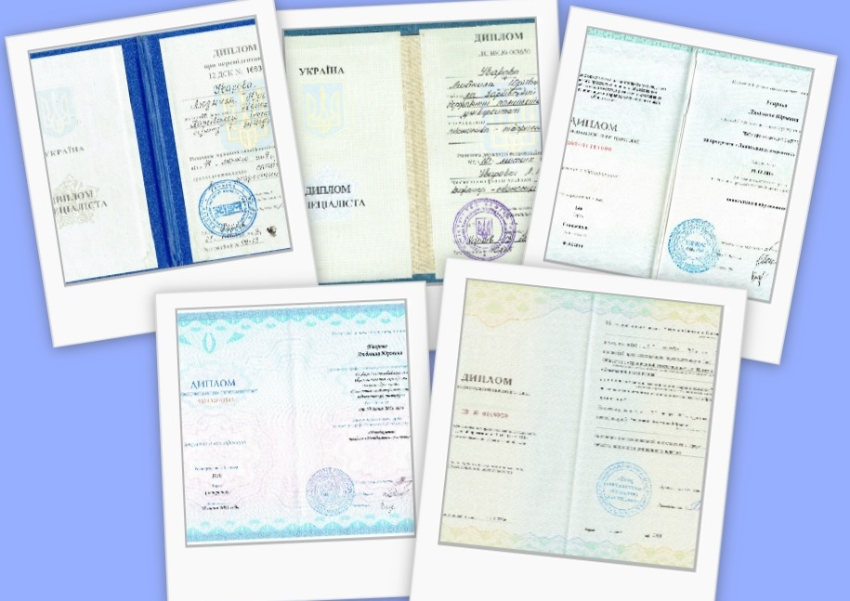

ДИПЛОМЫ И ГРАМОТЫ

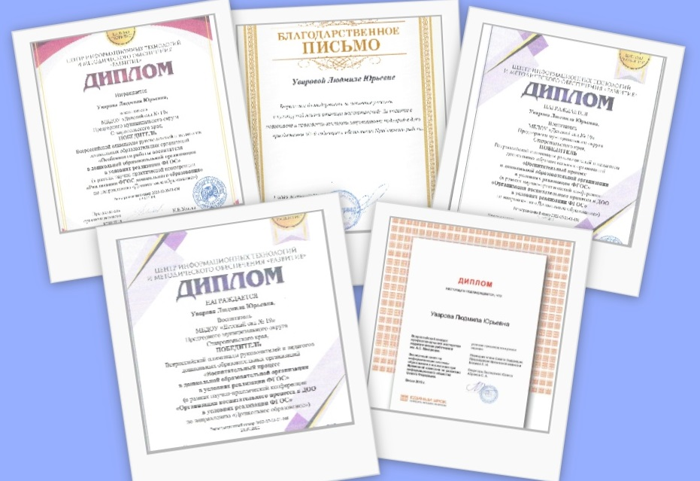
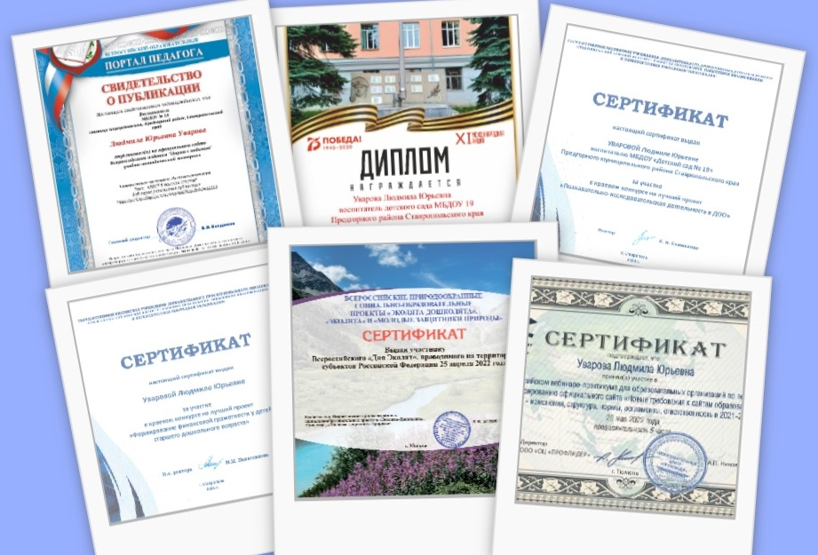

ДОСТИЖЕНИЯ МОИХ ВОСПИТАННИКОВ